中国科学院苏州纳米技术与纳米仿生研究所纳米真空互联实验站
技 术 文 件 |  | 程序文件号：
 |  | 第 1 页 共 1 页
 |  | 版本：A 第 1 次修订
文件名称 | 飞行时间二次离子质谱仪（TOF-SIMS） | 发布日期：2017年 月 日
编写： 审核： 批准：
飞行时间二次离子质谱仪测试注意事项
1. 样品请自行制作，操作人员不负责试样制备。未有操作资质者，如需独立测试，请先申请培训。如需委托制样，请事先联系确认。
2.为减少仪器不必要的污染，本测试设备对于检验样品的限制如下：
a. 待测样品应该具有适当、足够的机械强度，以避免在装样、或在检测的操作过程中，发生剥落、碎裂的状况。
b. 低熔点的材料如:铟,锡等,会产生相变及蒸镀效应，请勿使用。测试过程中如发现蒸镀现象，请立即停止测试。
c. 放气率高、粉末材料、未经正确处理或充分干燥的粉末样品，请勿使用。
3. 样品特性，务必诚实申报。如果发现申报不实造成仪器污染或损坏时，所属单位或指导
老师须负责赔偿并暂停仪器之使用权。

一、样品制备
1、该设备可测试导体、绝缘体、半导体材料等；
2、默认样品从真空互联进样室进样，测试样品尺寸范围较宽，小于2英寸即可，用真空导电胶等固定在2英寸硅片上或其它可在真空互联管道中传递的载体上;
3、如从设备进样室进样，首选Back-mounted sample holder（背样品架），样品尺寸首选1cm×1cm左右，若小于4 mm直径的样品，需用真空导电胶等固定;
4、接触样品托必须带手套。
二、装载样品
这台设备可以利用各种样品架来满足样品的需求。包括标准的后装样品托、正装样品托、加热样品托，以及定制的真空互联样品托等。
1、从真空互联腔体进样
从真空互联腔体进样，首先要把真空互联样品托通过过渡室传到主腔室，其传递方法参见下面过渡室进样的步骤。
样品从真空互联进样室进样，抽上真空至少1.5h后方可传递到TOF-SIMS设备，该进样与传递工作由真空组工作人员协助进行。
样品通过真空互联管道传到TOF-SIMS设备互联室的停放台后，即可利用互联室的磁力杆将样品传递至主腔室。操作过程应当尽量稳当，避免样品掉落；进主腔室过程中应特别留意避免样品或样品托触碰分析器，样品传进主腔室后及时关闭闸板阀。
2、从过渡室进样
这台设备可以利用各种样品架来满足样品的需求。图1显示的是标准的后装样品架，它有利于所有样品处于同一个高度。样品装入分析腔的过程简述如下：
1.1 将样品装入样品架，例如后装样品架，确认所有螺丝都有拧紧。
1.2 减压（按钮在传递感的末端）并且打开过渡腔。
1.3 将样品架通过样品架的端口与传递杆相连。
1.4 关闭过渡腔，并且抽真空。
1.5 当过渡腔的压力指示灯转成绿色，打开阀门并且将样品托传递到主腔室样品台。
1.6 抽回传递杆并且关闭阀门。
1.7 注意后装型样品架的样品位置与电脑显示的位置一致。
1.8 特别留意不要撞到分析器。
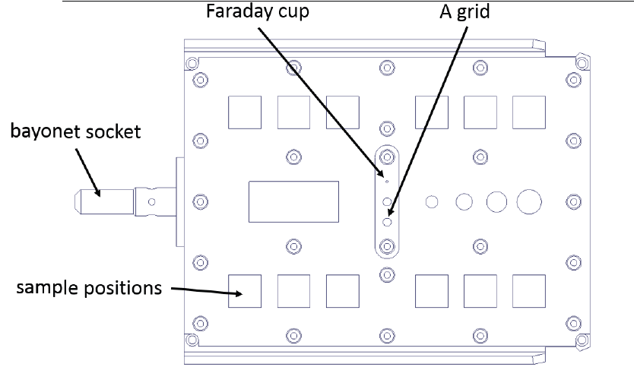
图1 标准后装型（Back-mounted）样品架（俯视图）
3、 查看主腔（Main Chamber）和进样腔（LoadLock）的真空度，是否正常。（一般主腔真空度10⁻⁸~10⁻¹⁰ mbar, 进样腔真空度在10⁻⁶~10⁻⁸ mbar）。
三、测试
- 开机以及关机
1.1 开机
打开设备组件的高压电源，例如Analyzer 和LIMG（图2）。激活一次离子枪、溅射枪和中和枪。然后载入各自的程序。
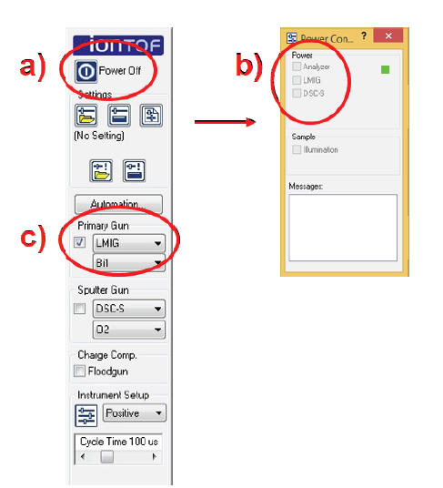
图2 （a）打开设备总开关（b）在控制面板点击高压开关 （c）激活一次离子枪LMIG
1.2 打开并调整LMIG和Analyzer
1.2.1 打开LMIG和Analyzer并激活各自组件。载入Analyzer的参数。
1.2.2 开启LMIG（如图3），载入合适的参数设置，这个过程要持续5-10分钟。当程序运行时，操作系统无法操作其他动作。
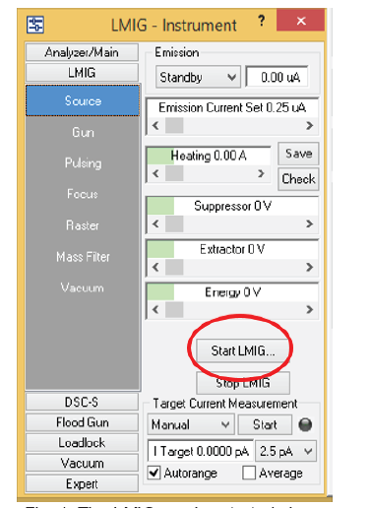
图3 LIMG运行
1.2.3 为离子束位于光圈1和光圈2的中心，按图中的“C”键，自动调整中心位置。也可以按相应的“Scope”键手动调整中心位置。
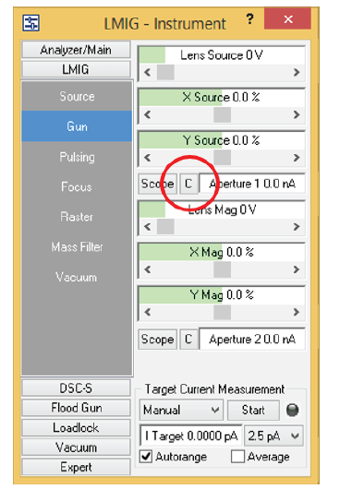
图4 在Gun的子菜单中，点击C按钮，使离子束位于中心
1.2.4 移到法拉第杯（Faraday Cup）。先在法拉第杯旁边调整Z轴方向，点开“Acceptance circle” （图5），利用手柄调节Z轴高度使得亮斑位于中心。对于导电样品可利用自动调整Z。然后小幅移动到法拉第杯，打开正极（Positive mode）和DC模式并且利用X blanking，Y blanking调节最大电流。
1.2.5 移到A grid，利用A grid的二次离子（SI）成像校准位置。使得二次离子成像和显微镜成像区域相匹配。如果不重合，调整X target，Y target。
1.2.6 移到样品平整的表面。寻找一个位置，二次电子像和电子显微镜都能清楚看到的地方，调整Z高度，使得二次电子像和电子显微镜成像相匹配。
1.2.7 若点击“Acceptance circle”按钮后，亮斑点沿着竖线方向偏移中心点，则可通过调节分析器（Analyzer）的X/Y。
现在，LMIG和Analyzer已经调整。这个过程可以在正极或者负极操作。
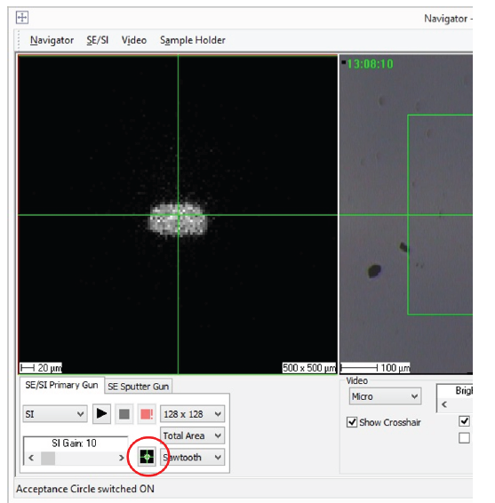
图5 二次离子成像调整中心位置
1.3 启动和调整EI（O₂源）和Cs源
1.3.1 启动EI溅射枪（O₂源）
1.3.1.1 DSC操作面板中打开O₂源阀门，设定O₂气压为2E-5mbar，等气压稳定后进行下面操作。
1.3.1.2打开DSC，并且激活。在溅射枪的窗口选择O₂.载入DSC-EI的参数。等待直到DSC的压力稳定。
1.3.1.3移到法拉第杯，测电流。
1.3.1.4移到A grid。 关闭DSC，激活并运行LMIG（扫描范围500 um×500 um）调整高度，并且是亮点在SI成像的中心。
1.3.1.5关闭LMIG，激活并运行DSC（扫描范围500um*500um），并且调整SE像位置。（图6）
现在样品的偏差已经调整，这个过程在正极和负极条件下操作。
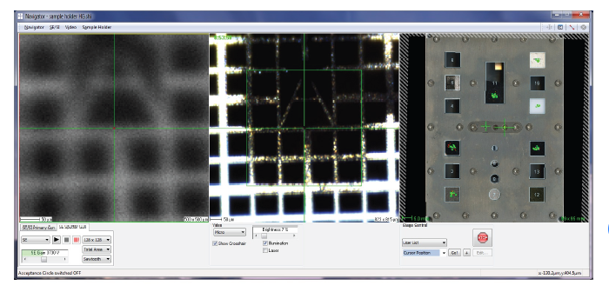
图6 利用a grid校准
1.3.2 启动Cs溅射枪
1.3.2.1 在载入Cs源参数前，确保O₂源已经关闭，腔内压力好于1×10⁻⁷ mbar（图7）
1.3.2.2 打开DSC选项，并且激活DSC，选择Cs源并且等待半小时待Cs源稳定。
1.3.2.3 移到法拉第杯测当前电流。
1.3.2.4 移到A grid，关闭DSC选项，激活并且运行LMIG（扫描范围500um×500um）调整高度，并且是亮点在SI成像的中心。
1.3.2.5 关闭LMIG，激活并运行DSC（扫描范围500um×500um），并且调整SE像位置。
现在样品的偏差已经调整，这个过程在正极和负极条件下操作。
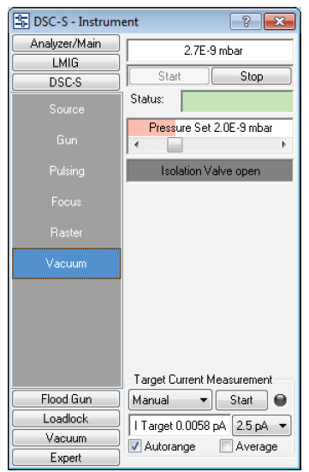
图7 确定O₂源已经关闭。
1.4 关闭设备
利用菜单中的“Shutdown Instrument”参数（图8）关闭所有的程序。这包括关闭LIMG，如果必要可以检查一下加热电流是否已经为0。
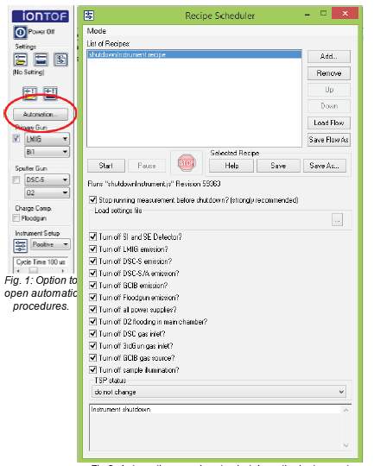
图8关机选项
- 测试
2.1 寻样
有两种方式可以到达样品架的某个位置。用左键点击可视窗口样品的某个点，自动样品台将自动到达指定位置。或者将缺陷的位置储存在位置列表，用户每次到达指定的位置后，选择测试区域。
在后装型的样品架，所有的样品都在同一个高度。因此用自动的方式很方便。而其他的样品架允许样品有各种不同的高度。因此，当开始矫正高度时，需要注意分析器碰撞的危险。这时候应使用手动操作杆操作样品托，而不能用自动操作。
2.1.1 打开寻样按钮，在样品架上直到样品位置。样品台的窗口显示样品架的机械结构。
2.1.2 用鼠标左键点击位置。SE/SI，录影和样品都可以选作样品的目的地。相应的，选择已经预先定位的位置，按下按钮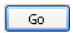去到选定的区域。如果自动样品台控制无法操作，可以用手动杆移动到指定位置。要特别小心不要撞到分析器。
2.1.3 利用录像（显微成像）精细调整到感兴趣的区域。
2.1.4 粗调样品与分析器高度，打开显微镜并且移动高度，直到得到中心清晰，上下两边模糊的光学成像。
2.1.5 精调高度，这一步对于分析测试很关键。激活LMIG并且启动SI像（扫描范围500um*500um）。点击“Acceptance Circle”按钮并且靠SI像中心亮点调整高度。对于导电样品，相应的，从寻样主菜单选择或者从SE/SI菜单中选择（图9），自动调整高度。
2.1.6 如果“Acceptance Circle”功能失效，并且定位区域能看到整个SI像。将光标移到测试域的中心，并且按住鼠标左键拖曳直到分析区域包括分析枪的可视区域（例如LMIG）。
2.1.7 相应的FOV（Field of View）的大小也可以通过SE/SI菜单内容进行调整。当光标移到SE/SI窗口，点击鼠标右键。从菜单选择“Specify Field of View”并且选择想要的光栅尺寸。新的FoV中心仍然没有改变。
2.1.8 使用真空互联样品托时，不能用自动调整高度或其它方式自动移动样品台，均应通过手动的方式移动样品台。
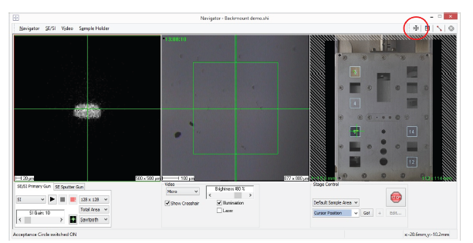
图9自动调整高度按钮
- 质谱测试
3.1 启动并激活分析器，载入参数。
3.2 启动并调整LMIG，载入合适的参数文件。确定用原子或者原子团簇的一次离子，想要测试的二次离子的极性以及确定质量范围的Cycle Time。
3.3 移到测量位置并调整高度。
3.4 打开一个质谱窗口，并且点击开始获得质谱。（图10）。在测试开始前，你可以输入测试的参数。
3.5 按下F3，打开质谱校准窗口。选择至少2个峰（正极：H+和C+，负极：H-和C-）建立一个粗略的质谱。更好的校准可以选择其他质量数或者用自动校准功能。
3.6 保存数据（图11），在控制区域按下“i”按钮，可以输入所有测试特征必要的参数。并且点击打勾的按钮，完成文件保存。注意如果要重构数据，需要保存*.itm的数据。
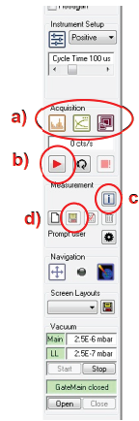
图11 （a）开启质谱，深度剖析和构图的软件 （b）开始测试的按钮 （c）测试参数的记录 （d）保存数据
- 构图
4.1 开启并激活Analyzer，载入参数。
4.2 开启并调整LMIG。载入合适的LMIG的参数，确定用原子或者原子团簇的一次离子，想要测试的二次离子的极性以及确定质量范围的cycle time。
4.3 移动到测试位置，调整高度并定义光栅区域。
4.4 记录一个质谱，校准并且选择你感兴趣的质量数列表。点击相应的质谱峰，加入质量列表。打开构图窗口并且点击开始。构图和质谱也可以在数据重构的时候获取。
4.5 保存数据
- 深度剖析
5.1 开启并激活Analyzer，载入参数。
5.2 开启并调整LMIG。载入合适的LMIG的参数，确定用原子或者原子团簇的一次离子，想要测试的二次离子的极性以及确定质量范围的Cycle time。
5.3 开启并调整溅射枪。
5.4 移到测试位置并调整高度。高度调整期间，关闭溅射枪。设定LMIG的光栅尺寸。在3D深度剖析，这个光栅区域对应于研究区域，剖析深度取决于总溅射时间和速度。定义溅射枪的光栅尺寸，图12。溅射的光栅尺寸要明显大于分析枪的尺寸（大概每个方向都要大100um以上）。
5.5 记录一个质谱，校准并选择你感兴趣的质量数列表。打开一个深度剖析的窗口并且开始测试。深度剖析、构图和质谱在测试中均并记录并且可以根据原始数据重构。
5.6 保存数据。
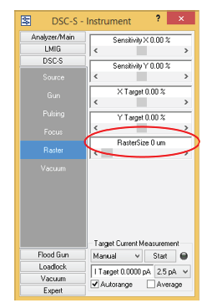
图12 溅射枪的光栅大小

附件：相关模式的参数设定以及应用
